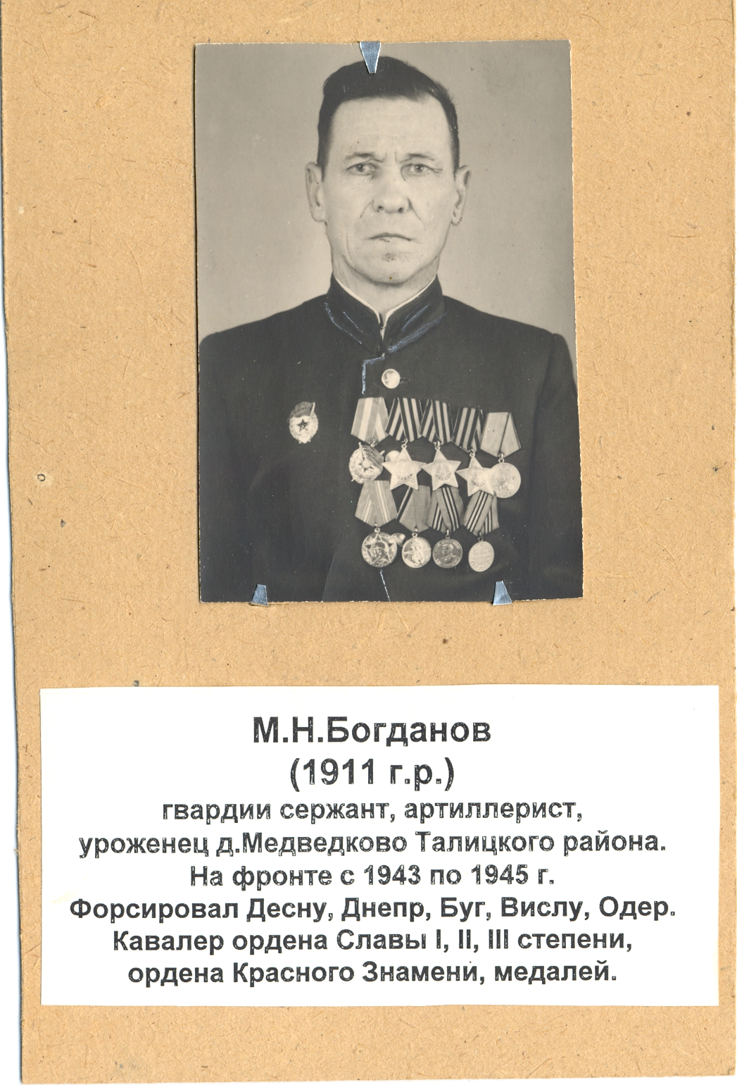Богданов Михаил Нестерович

1911 – 1992гг.

Михаил Нестерович родился в 1911 году в деревне Медведково Талицкого района Свердловской области.

В Советскую армию призван в феврале 1943 года. Был наводчиком 45 –миллимитровой пушки 266 гвардейского ордена Красной Звезды стрелкового полка 88 –й гвардейской Запорожской Краснознаменной ордена Суворова стрелковой дивизии. В боях с немецко – фашистскими захватчиками трижды ранен, в том числе один раз тяжело.

Гвардии сержант М. Н. Богданов награжден орденами Красного Знамени, Славы трех степеней, медалью «За отвагу».

Жил и работал в поселке Троицком Талицкого района Свердловской области.

Истребитель танков.

«С Курска начал я войну, с той знаменитой дуги. Очень даже ко времени поспел со своей пушечкой,- вспоминает Михаил Нестерович».

«За меткий огонь по врагу рядовому Богданову объявляю благодарность»,- значится в одном из документов. У Богданова был не один десяток благодарностей. За форсирование Десны, Днепра, Буга, Вислы, Одера… За штурм берлинских оборонительных укреплений.

Маршал Советского Союза Г. К. Жуков уже после победы в письме «Боевому товарищу, кавалеру трех орденов Славы сержанту Богданову М. Н.» напишет: «Теперь Вам предстоит сменить оружие войны на орудие труда. Желаю Вам успехов на новой работе. Будьте и впредь в первых рядах нашего героического народа. Под руководством славной большевистской партии отдавайте мирному труду все свои знания и силы, как отдавали их делу победы.

Счастливого пути на Родину дорогой товарищ».

…Идет жаркий бой. В небе несмолкаемый гул самолетов, земля дрожит под танками. С раскатистым «ура» пошла на врага пехота. Но тут же залегла, её прижал к земле огненный пулеметный ливень.

- Давай, Богданов!- охрипшим голосом крикнул командир батареи лучшему наводчику,- Выручай царицу полей.

Раздалось несколько выстрелов, все в цель.

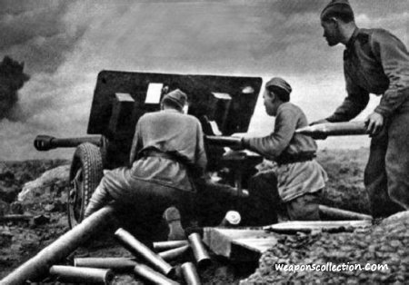Снова пошла пехота!

- Молодец,- кричит командир,- Бей их, не давай опомниться!- Но этих слов не слышит солдат, он ранен.

Рана долго не заживала. В строй вернулся, когда наши уже под Гомелем были…

Весь его дальнейший путь – яркое подтверждение беззаветного героизма, отваги и смелости уральца. Вот некоторые из боевых эпизодов.

Идут ожесточенные схватки под городом Люблин. Враг огрызается. Враг огрызается. Пушка, где наводчиком Михаил Богданов, появляется в самых горячих точках, бьет без промаха, Вот подожжен гитлеровский «тигр», вот одна за другой выводятся из строя вражеские автомашины, бегут, спасаясь, оставшиеся в живых фашисты, вот метким выстрелом уничтожен пулемет врага.

Орден Славы третьей степени увенчал эти подвиги славного наводчика.

А потом форсирование Вислы. Бои на крохотном плацдарме. Прорыв фашистской обороны и героический рывок на запад. Два танка, три пулемета, обоз с боеприпасами, две машины с пехотой – далеко не полный перечень боевых дел, которые занесены на личный счет истребителя вражеских танков.

Орден Славы второй степени был достойной наградой за эти подвиги.

И наконец, марш на Берлин. Новые бои, новые подвиги. Пять пулеметных точек уничтожил расчет сержанта Богданова. Вывел из строя еще один танк, две автомашины с боеприпасами взлетели в воздух, рухнул в кювет исковерканный бронетранспортер…

Победа была близка. Но последние выстрелы пушка уральца Михаила Богданова делала уже без своего верного друга и хозяина. В уличных боях его тяжело ранило, и День Победы он встретил в госпитале. Он тогда еще не знал, что за подвиги при взятии Берлина представлен к награждению орденом Славы первой степени.

Осенью 1945 года он был снова в строю., только теперь уже в другом – на трудовом фронте.